Запретительные законы для родителей.
• Будить ребенка в последний момент перед уходом в школу, объясняя это себе и другим большой любовью к нему;
• Кормить ребенка перед школой и после нее сухой пищей, бутербродами, объясняя это себе и другим, что ребенку такая еда нравится;
• Требовать от ребенка только отличных и хороших результатов в школе, если он к ним не готов;
• Сразу после школы выполнять домашнее задание (со 2-го класса);
• Лишать детей игр на свежем воздухе из-за плохих отметок;
• Кричать на ребенка вообще и во время выполнения домашнего задания в частности;
• Заставлять многократно переписывать с черновика в тетрадь;
• Ждать родителей, чтобы начать выполнять домашнее задание;
• Не делать оздоровительных пауз во время выполнения домашних заданий;
• Сидеть у телевизора и компьютера более 40-45 минут в день;
• Смотреть перед сном страшные фильмы и играть в шумные игры;
• Ругать ребенка перед сном;
• Не проявлять двигательную активность в свободное от уроков время;
• Разговаривать с ребенком о его школьных проблемах зло и назидательно;
• Не прощать ошибки и неудачи ребенка.
Питание.
Перед школой – не кормите детей.
После школы – непременно пообедать!
Для нормального развития организма ребенка и поддержания его работоспособности на высоком уровне требуется полноценное, сбалансированное по содержанию белков, жиров и углеводов, минеральных солей и витаминов питание. Названные вещества содержатся в молочных продуктах, мясе, рыбе, яйцах, овощах, фруктах, ягодах.
Сон.
Для ребенка важен достаточный по продолжительности ночной сон. Чем младше ребенок, тем больше он должен спать. Младшие школьники должны спать не меньше 10 часов (некоторым полезен дневной сон).
Недосыпание отрицательно сказывается на работоспособности, сосредоточенности внимания.
Учеба в школе.
Занятия в школе приходятся на период наиболее высокой работоспособности ребенка, а затем отмечается ее спад.
Занятия по интересам.
Оптимальное время для дополнительных занятий является с 15.00 до 16.00 часов.
Двигательная активность.
Активный отдых на свежем воздухе укрепляет здоровье детей, повышает сопротивляемость организма к простудным заболеваниям, улучшает деятельность сердечно-сосудистой и дыхательной систем, стимулирует обмен веществ

ГУО «Полотовская базовая школа
Полоцкого района»

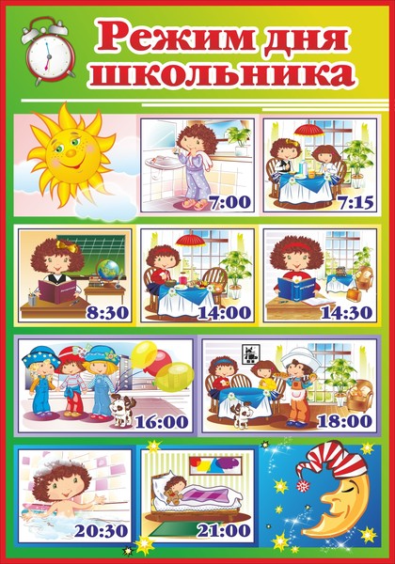

Классный руководитель
Рубис Татьяна Петровна

Памятка для родителей
«Режим дня».
Примерный вариант режима дня первоклассника | Время
Подъем | 7.00
Зарядка, умывание, уборка постели | 7.00 - 7.20
Завтрак | 7.20 - 7.35
Дорога в школу | 7.35 - 7.55
Занятия в школе | 9.00 - 13.00
Прогулка на свежем воздухе | 13.00 - 14.30
Обед, отдых, помощь по дому | 14.30 - 16.00
Приготовление уроков | 16.00 - 17.00
Свободное время | 17.00 - 19.00
Ужин | 19.00 - 19.30
Свободное время | 19.30 - 20.30
Личная гигиена, подготовка ко сну | 20.30 - 21.00

ОБЯЗАТЕЛЬНЫЕ ЭЛЕМЕНТЫ РЕЖИМА ДНЯ ШКОЛЬНИКОВ:
1. Режим питания (интервалы между приемами пищи и кратность питания).
2. Продолжительность и кратность сна.
3. Время пребывания на свежем воздухе в течение дня.
4. Продолжительность и место обязательных занятий, как в условиях учреждений образования, так и дома.
5. Продолжительность составных элементов деятельности, правильное чередование труда и отдыха.
6. Свободное время, возможность обеспечить двигательную активность, занятия по интересам.
При построении режима дня учащихся необходимо учитывать особенности функционирования нервной системы детей и подростков:
высокий уровень активности коры больших полушарий в утренние и дневные часы, снижение его после обеда, падение в вечерние часы;
два подъема функциональных показателей в течение дня в первую (с 8 до 12 ч) и во вторую половину дня (с 16 до 18 ч);
1-й подъем работоспособности выше и продолжительнее 2-го.

Статистика.
• Лишь 20-25 % первоклассников, переступающих ежегодно школьный порог, остаются здоровыми после первого года обучения в школе.
• К концу первой четверти худеют 30% учащихся-первоклассников.
• 15% первоклассников жалуются на головные боли, усталость, сонливость, отсутствие желания учиться.
• Треть учащихся-первоклассников имеют различные нарушения осанки, которые усугубляются в первый год обучения.
• 10% детей, поступающих в первый класс, имеют нарушения зрения различной тяжести.
• 20% детей входят в группу риска в связи со склонностью к близорукости.
• Лишь 24 % первоклассников выдерживают ночной норматив сна.
• Ежедневно недосыпают от 1,5 часов до получаса.

